DOSSIER
DOCUMENTS RÉPONSES

Ce dossier comporte 8 documents numérotés de DR1 à DR8

DR1 : A - Compréhension du mécanisme et étude de l’encombrement

DR2 : B - Vérification de la sécurité en fonctionnement

DR3 : C - Vérification de la sécurité lors de l’accès au vélo
C1 - Détermination de l’effort de la roue 1 sur le pédalier 2 en A

DR4 : C - Vérification de la sécurité lors de l’accès au vélo
C3 - Détermination de l’effort de frottement en F
C4 - Détermination de l’effort du câble sur le frein 8 en H

DR5 : D – Étude de l’articulation entre la pédale et la roue
D1 - Analyse du modèle existant

DR6 : D – Étude de l’articulation entre la pédale et la roue
D2 - Vérification de la tenue du coussinet

DR7 : D – Étude de l’articulation entre la pédale et la roue
D3 - Cotation du montage de coussinet

DR8 : E - Conception du système d’indexage du frein de parking (A3)
E1 - « Entraîner le câble » et « guider le câble
E2 - Lier complètement la poignée et l’extrémité du tambour
E3 - Limiter l’amplitude de la rotation de la poignée

Tous ces documents, même non remplis, sont à joindre à la copie en fin d'épreuve

A – Compréhension du mécanisme
et étude de l’encombrement
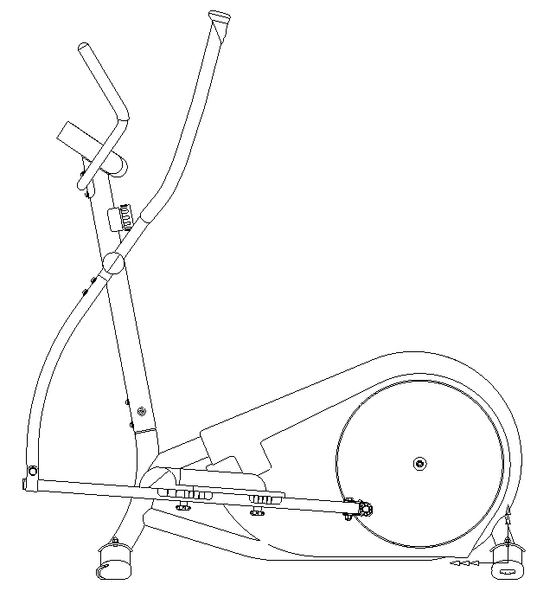
Bras 3
Pédalier 2
Bâti 0
Roue 1
C
B
A
D
O
E
ds?
Question A1 :
Mvt _{1/0} :
Mvt _{3/0} :

Question A2 :
T_{A∈1/0} :
T_{C∈3/0} :
T_{E∈3/0} :

Question A3 :

Question A4 :
Distance de sécurité ds_{mini} =

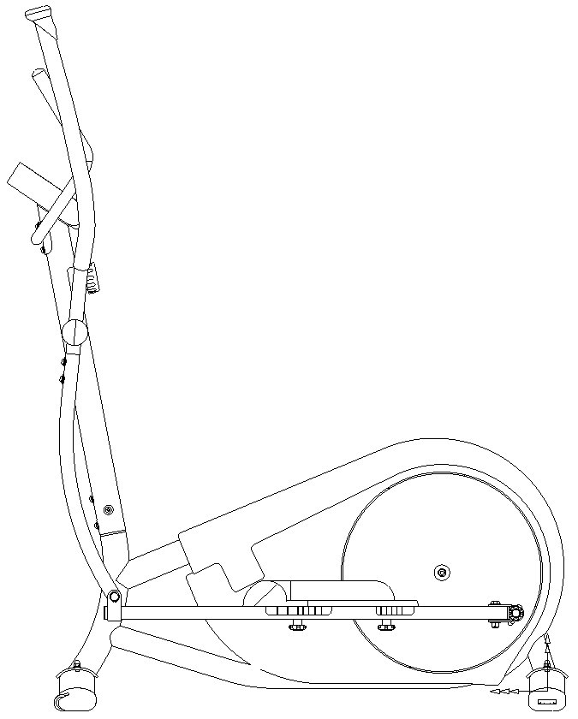
O
B
C
D
E
A
1190
X
Y

Échelle du dessin :
1 mm dessin → 10 mm réel

B – Vérification de la vitesse de déplacement des bras
Bras 3
Pédalier 2
Bâti 0
Roue 1
C
B
A
D
O
E
ω_{1/0}
Échelle des vitesses : 1 mm → 0,05 m/s
OA = 195 mm

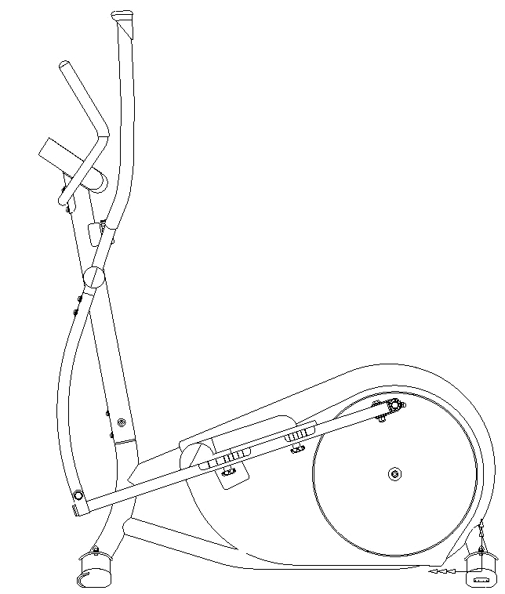
A
D
C
O
E
X
Y
ω_{1/0}

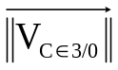 =

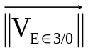 =

C – Vérification de la sécurité lors de l’accès au vélo
C1 - Détermination de l’effort de la roue 1 sur le pédalier 2 en A
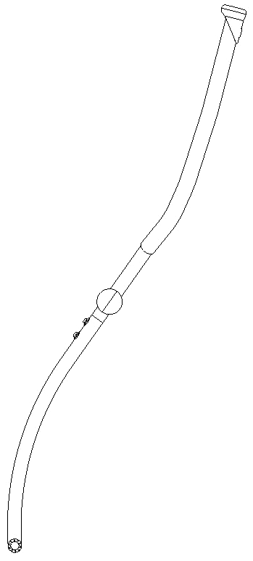
C
D
Bras 3
Bras 3
Pédalier 2
Bâti 0
Roue 1
C
B
A
D
O
E
Échelle des forces : 20 N → 1 mm

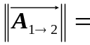

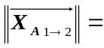

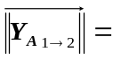

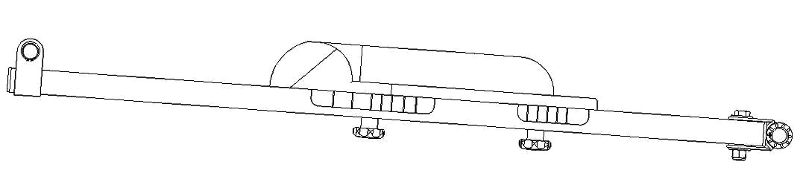
A
B
C
Pédalier 2
Poids
X
Y

C – Vérification de la sécurité lors de l’accès au vélo
C3 - Détermination de l’effort de frottement F
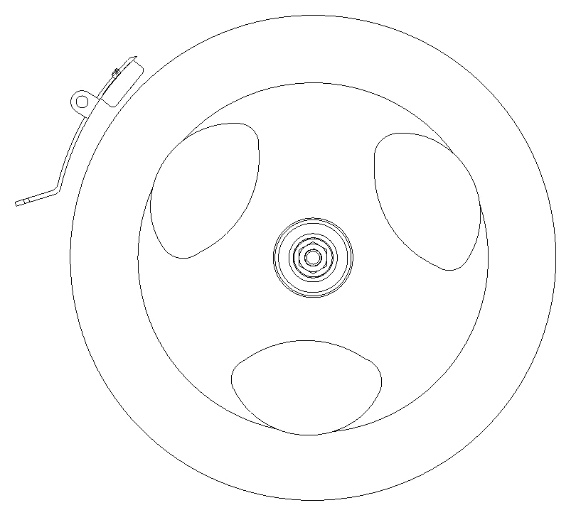
F
X₇
Y₇
O₇
140 mm
Sens de rotation

Échelle des forces : 5 N → 1 mm

C4 - Détermination de l’effort du câble sur le frein 8 en H

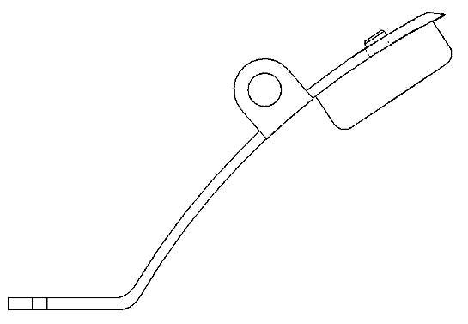
H
G
F
Support de

D – Étude de l’articulation entre la pédale et la roue
D1 - Analyse du modèle existant

Question D1.1 :
Classe d’équivalence :

 | 101 | 102 | 103 | 104 | 105 | 106 | 107 | 108bi | 108be | 109 | 110 | 111 | 112 | 113 | 114 | 115 | 116 | 117 | 118
A | CADRE DU VELO
B |  |  |  |  |  |  |  |  |  |  |  |  | ×
C | ×
D |  |  |  |  |  |  |  |  |  | ×

Question D1.2 :
A
B
D
C
Liaison Pivot d’axe Z
Graphe des liaisons à compléter :

Question D1.3 :
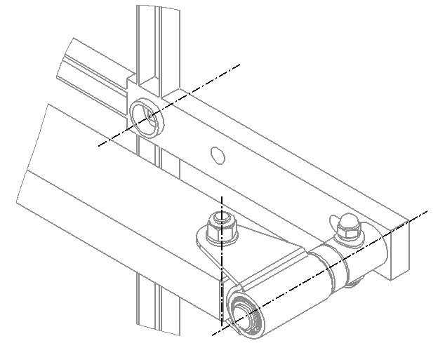
Schéma cinématique :
X
Y
Z

D – Étude de l’articulation entre la pédale et la roue
D2 - Vérification de la tenue du coussinet

Question D2.1 :
Lecture du graphe :
ω_{Max} = Effort N_{Max} =

Calculs :

Surface projetée totale (2 coussinets):

S =

Pression de surface (Mpa):

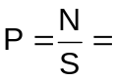
Vitesse de glissement maxi (m/s):

V_{maxi} =

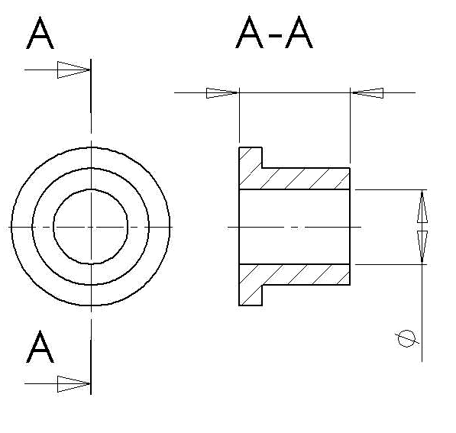

V
Surface projetée S

Question D2.2 :
Extrait de la documentation technique pour les paliers lisses de marque IGUS
Modèle Iglidur M250.

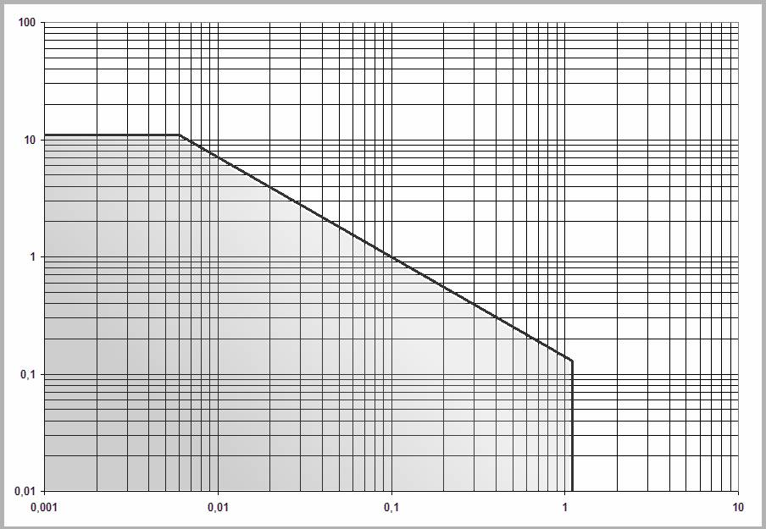
Pression de surface (Mpa)
Vitesse de glissement (m/s)
Zone admissible
Facteurs p x v admissibles pour l’iglidur® M250 en fonctionnement à sec sur un arbre en acier,
à 20°C (La zone grisée correspond à la zone admissible)

Conclusion :

D – Étude de l’articulation entre la pédale et la roue
D3 – Cotation du montage de coussinet

Question D3.1 :
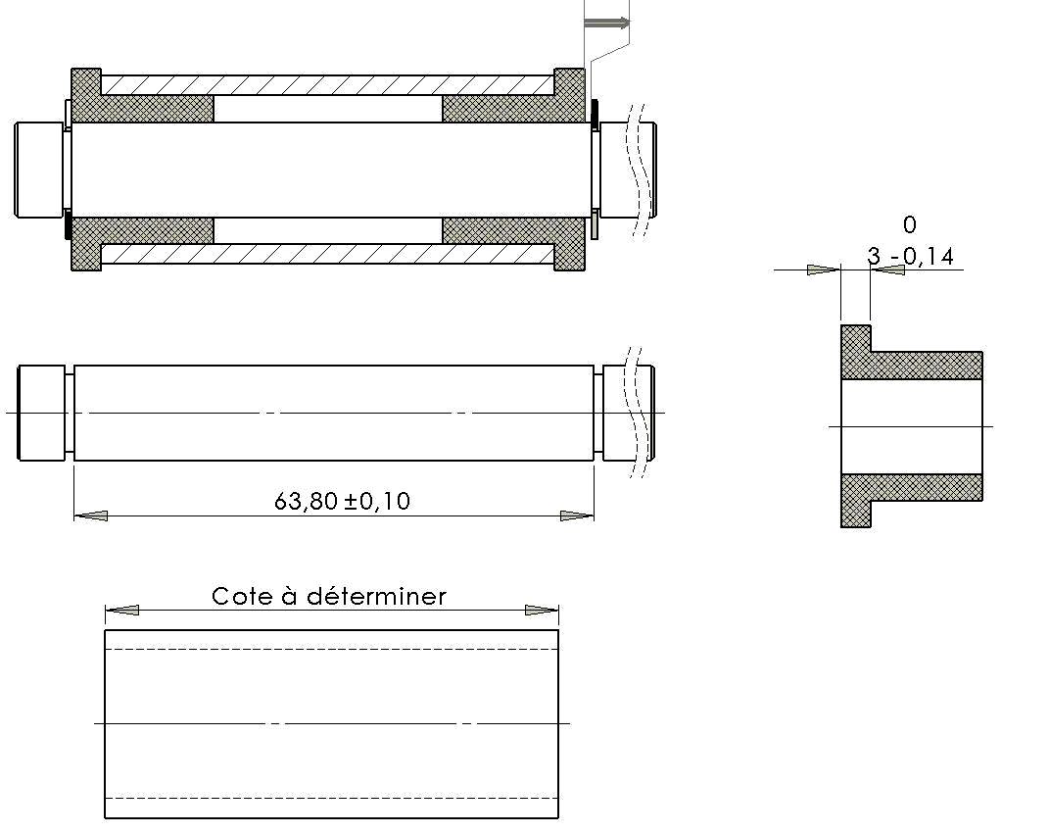
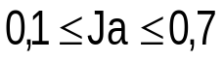
Ja
120
102
101
120’

Question D3.2 :

Calculs :

Ja_{MAXI} =

Ja_{mini} =

a101_{mini}=

a101_{MAXI}=

E – Conception du système d’indexage du frein de parking

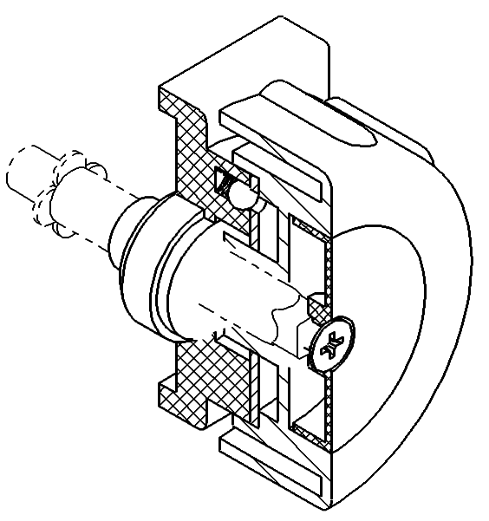
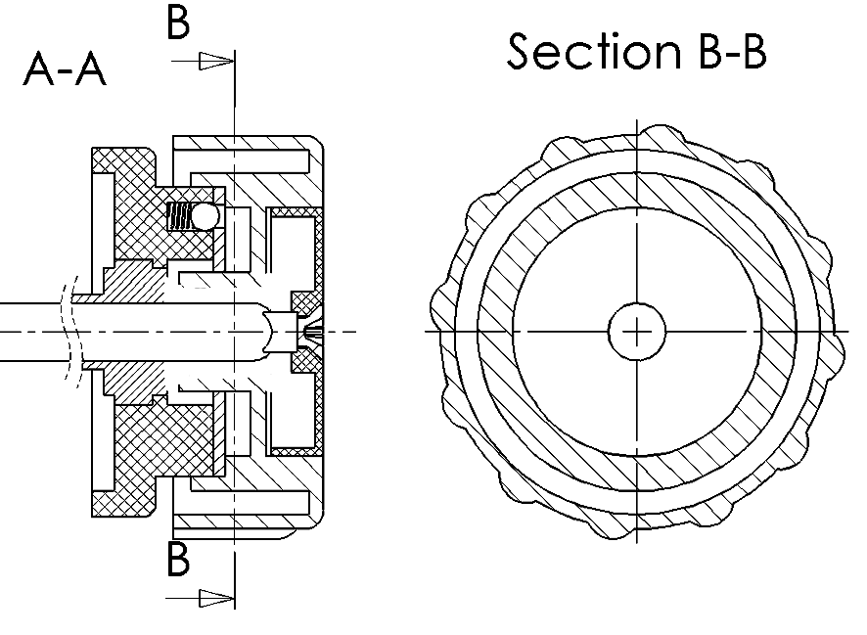
E1 - « Entraîner le câble » et « guider le câble » : E2 – Lier complètement la poignée et l’extrémité du tambour :
Tambour
Poignée
Poignée
Tambour
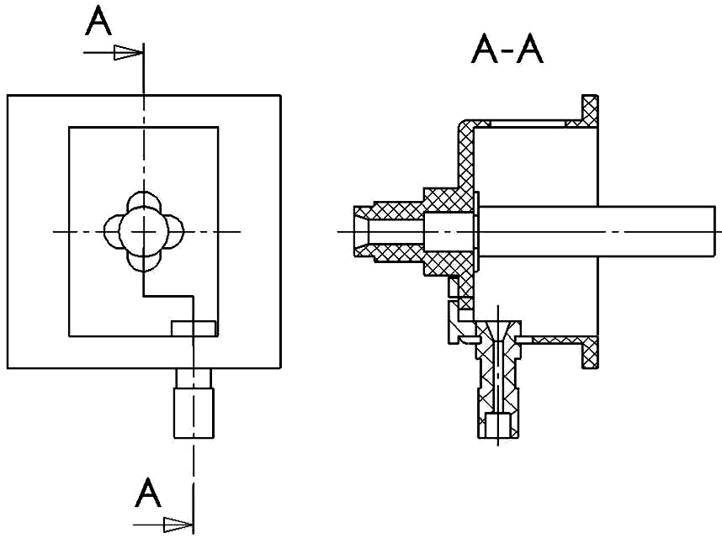

Vue d’ensemble
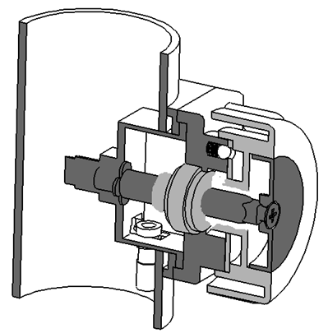
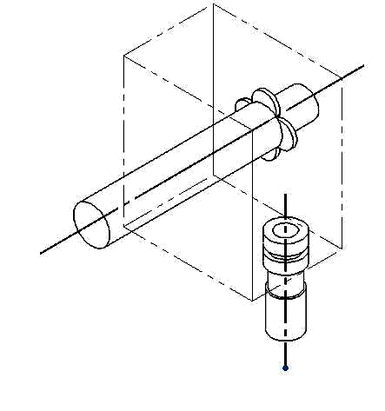

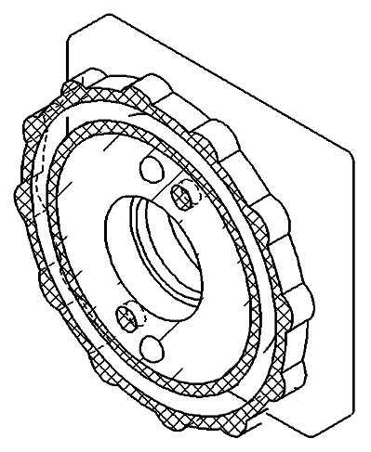
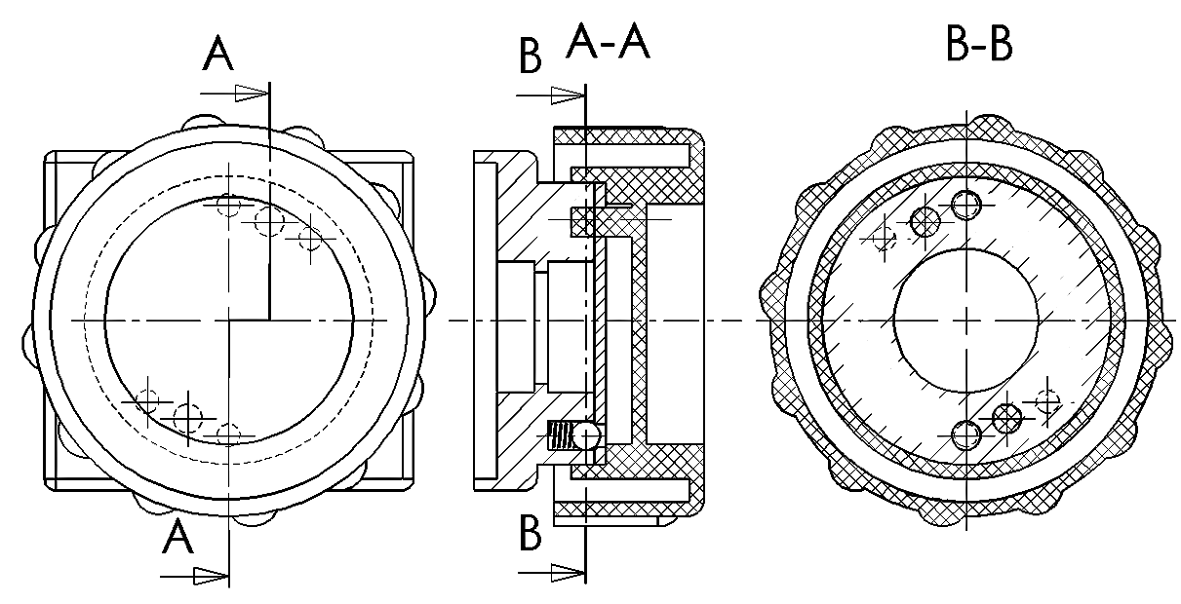
E3 : Limiter l’amplitude de la rotation de la poigné :

Indexage
à bille
Ergots de limitation
d’amplitude

Volume définissant
l’encombrement maxi
du tambour d’enroulement
du câble
BB

Axe du
câble
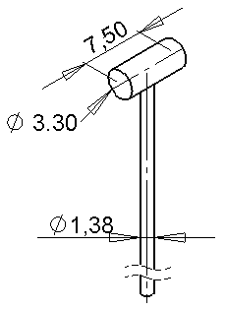

Extrémité
du câble

Échelle du document : 1 : 1
Format A3 H

